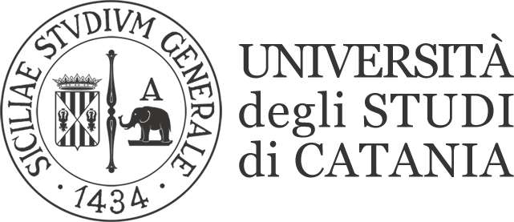
Dipartimento di Scienze della formazione

Verbale n. 2

Commissione Tirocinio del 26 gennaio 2017

La Commissione esamina la regolarità delle documentazioni prodotte, nonché accertate la pertinenza delle esperienze formative svolte, ai sensi del regolamento didattico del corso di laurea, accoglie le richieste secondo quanto di seguito trascritto:

- CANNAVO’ Tania, matricola 648/2270
Si riconosce il 70 % sul monte ore di tirocinio e stage.
- LICCARDI Viviana Paola, matricola 647/3893
Si riconosce il 70 % sul monte ore di tirocinio e stage.
- GRECO Giuseppe, matricola Y56/466
Si riconosce il 50 % sul monte ore di tirocinio e stage.
- GRASSO Mariacristina, matricola M30/645
Si riconosce il 30 % sul monte ore di tirocinio e stage.

Il Segretario Il Presidente
Prof. E. Piazza Prof. Francesco Coniglione

